Tugas JobSheet 6
Nama: Athasyah Addin Satriya Abdi
Kelas: TI 1C

Percobaan 1
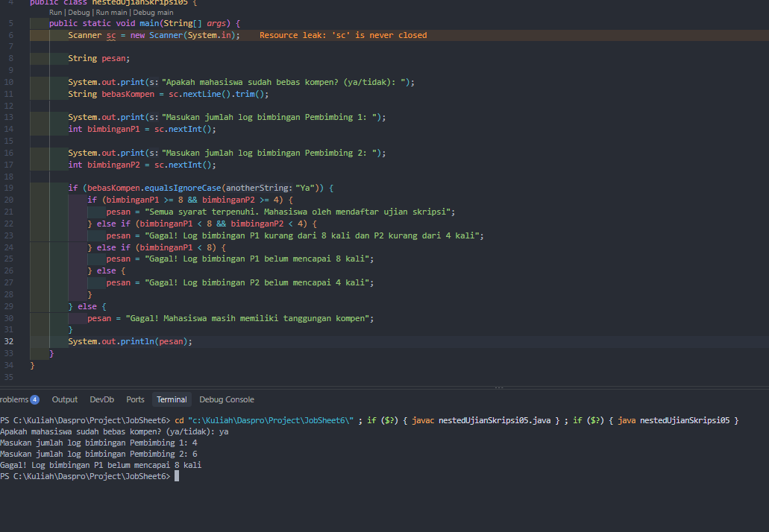
Pertanyaan
- Apa yang terjadi jika mahasiswa menjawab "No" pada pertanyaan bebas kompen? Mengapa demikian?
Jawab: mahasiswa tidak dapat melanjutkan ke pemeriksaan jumlah bimbingan dan langsung dinyatakan tidak memenuhi syarat untuk mendaftar ujian skripsi. Hal tersebut terjadi karena pemeriksaan jumlah bimbingan diletakkan di dalam Nested IF setelah pemeriksaan syarat bebas kompen. Jadi, pemeriksaan tahap kedua hanya dilakukan apabila syarat pertama terpenuhi.
- Jelaskan maksud dari potongan kode berikut!
Jawab: Kode tersebut digunakan untuk memeriksa apakah jumlah bimbingan mahasiswa telah memenuhi kedua syarat yang ditentukan, yaitu minimal 8 kali bimbingan dengan pembimbing 1 dan minimal 4 kali bimbingan dengan pembimbing 2. Operator && berarti kedua kondisi harus terpenuhi. Jika bimbinganP1 >= 8 dan bimbinganP2 >= 4 bernilai benar, maka mahasiswa dapat melanjutkan ke proses berikutnya.

- Bagaimana alur pemeriksaan syarat mahasiswa dari awal sampai akhir? Jelaskan secara runtut untuk semua kondisi!
- Jawab: Sistem memeriksa apakah mahasiswa bebas kompen.
- Jika tidak bebas kompen, mahasiswa gagal dan proses berhenti.
- Jika bebas kompen, sistem memeriksa jumlah bimbingan.
- Mahasiswa harus memiliki minimal 8 kali bimbingan dengan pembimbing 1 dan minimal 4 kali dengan pembimbing 2.
- Jika kedua jumlah bimbingan terpenuhi, mahasiswa dapat melanjutkan ke proses pendaftaran ujian skripsi.
- Jika salah satu atau kedua jumlah bimbingan tidak memenuhi batas minimum, mahasiswa gagal dan sistem menampilkan alasan kegagalannya.

Percobaan 2
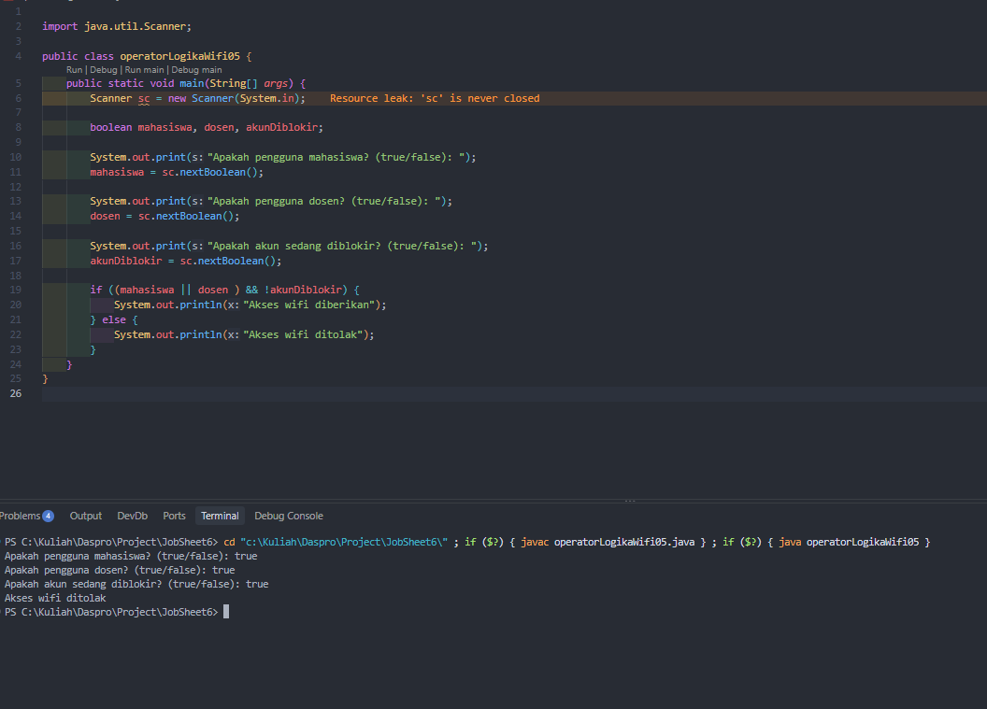
Pertanyaan:
- Jelaskan fungsi operator ||, &&, dan ! pada kondisi program tersebut.
Jawab: • || (OR) berarti atau. Kondisi bernilai true apabila mahasiswa atau dosen bernilai true.
• && (AND) berarti dan. Kedua kondisi yang digabungkan harus bernilai true.
• ! (NOT) membalik nilai boolean. Jika akunDiblokir = true, maka !akunDiblokir = false. Sebaliknya, jika akunDiblokir = false, maka !akunDiblokir = true.
- Mengapa pengguna dosen tetap dapat memperoleh akses ketika nilai mahasiswa = false?
Jawab: Karena digunakan operator || (OR). Syaratnya memang pengguna cukup merupakan mahasiswa atau dosen, bukan harus keduanya.
- Ubah operator || menjadi &&. Jalankan kembali program menggunakan data uji 1 dan 2. Apa yang terjadi dan mengapa?
Jawab: Akses WiFi ditolak.
Hal ini terjadi karena && mengharuskan mahasiswa dan dosen sama-sama bernilai true, sedangkan pada kedua data uji tersebut hanya salah satunya yang bernilai true.

Percobaan 3
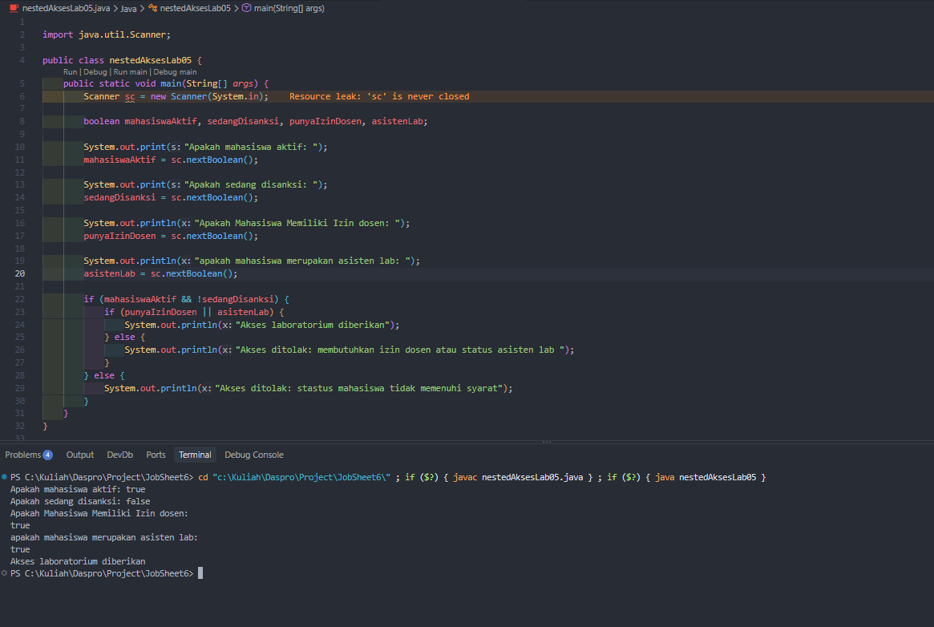
Pertanyaan
- Mengapa pemeriksaan punyaIzinDosen || asistenLab ditempatkan di dalam IF pertama?
Jawab: Karena pemeriksaan izin dosen atau status asisten laboratorium baru dilakukan apabila mahasiswa memenuhi syarat pertama. Jika mahasiswa tidak aktif atau sedang mendapatkan sanksi, maka mahasiswa sudah gagal pada tahap pertama sehingga pemeriksaan berikutnya tidak diperlukan.
- Jelaskan fungsi operator &&, ||, dan ! pada program tersebut.
Jawab: Operator && atau AND digunakan untuk memastikan dua kondisi terpenuhi sekaligus, yaitu mahasiswa berstatus aktif dan tidak sedang mendapatkan sanksi. Operator || atau OR digunakan untuk memberikan akses jika mahasiswa memiliki izin dosen atau merupakan asisten laboratorium. Operator ! atau NOT digunakan untuk membalik kondisi, sehingga kondisi tidak sedang mendapatkan sanksi dapat diperiksa.
- Apakah syarat akses dapat ditulis menjadi satu kondisi: mahasiswaAktif && !sedangDisanksi && (punyaIzinDosen || asistenLab)? Jelaskan apakah keputusan akses akhirnya sama.
Jawab: Ya, syarat akses dapat ditulis menjadi satu kondisi. Keputusan akhirnya tetap sama karena seluruh syarat yang digunakan pada Nested IF digabungkan menjadi satu kondisi. Mahasiswa tetap harus berstatus aktif, tidak sedang mendapatkan sanksi, serta memiliki izin dosen atau berstatus sebagai asisten laboratorium.
- Apa keuntungan menggunakan Nested IF pada kasus ini dibandingkan hanya satu IF jika sistem perlu menampilkan alasan penolakan yang berbeda?
Jawab: Keuntungan Nested IF adalah program dapat menampilkan alasan penolakan berdasarkan tahap yang tidak terpenuhi. Jika mahasiswa tidak aktif atau sedang mendapatkan sanksi, program dapat memberikan alasan bahwa status mahasiswa tidak memenuhi syarat. Jika syarat pertama terpenuhi tetapi mahasiswa tidak memiliki izin dosen dan bukan asisten laboratorium, program dapat memberikan alasan bahwa mahasiswa membutuhkan izin dosen atau status asisten laboratorium.
- Buat satu kombinasi masukan yang menyebabkan akses ditolak pada level pertama dan satu kombinasi yang menyebabkan akses ditolak pada level kedua.
Jawab: Ditolak pada level pertama:
Mahasiswa aktif = false, sedang disanksi = false, memiliki izin dosen = true, dan merupakan asisten laboratorium = true. Hasilnya adalah akses ditolak karena status mahasiswa tidak memenuhi syarat.
Ditolak pada level kedua:
Mahasiswa aktif = true, sedang disanksi = false, memiliki izin dosen = false, dan bukan asisten laboratorium = false. Hasilnya adalah akses ditolak karena membutuhkan izin dosen atau status asisten laboratorium.

Tugas
- 
 